Příloha č. 1 - Technická specifikace Služeb AIS CR
AIS CR je výzkumnou infrastrukturou určenou ke správě dat v oblasti archeologie. Je tvořen soustavou digitálních nástrojů, hardwarového vybavení a sdílených personálních kapacit. Jeho celkovou strukturu ilustruje následující diagram:
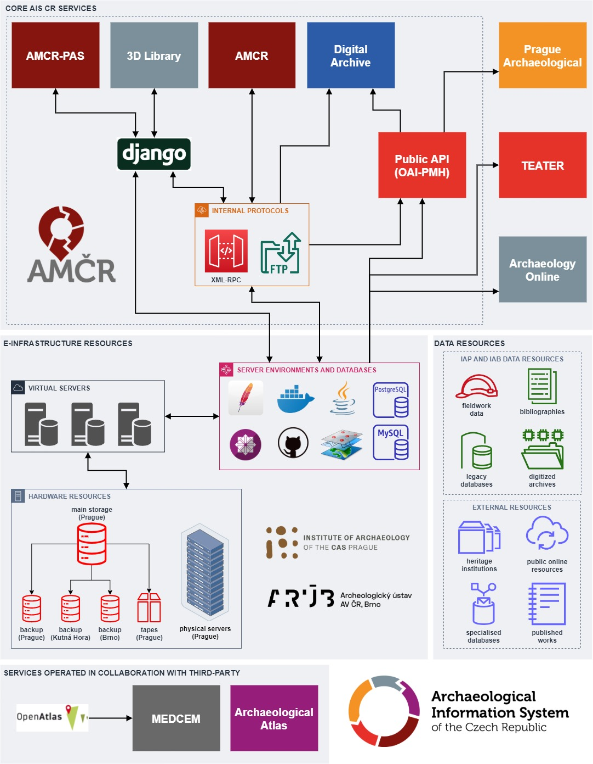
Jádrové Služby AIS CR, tedy součásti systému, které jsou předmětem této smlouvy, jsou společně zahrnuty do části CORE AIS CR SERVICES. Součástí podpory Služeb AIS CR jsou rovněž práce na databázovém a serverovém prostředí (SERVER ENVIRONMENT AND DATABASES), a to v úzké součinnosti s Objednatelem. Dále v textu specifikujeme jednotlivé služby, případně odkazujeme na jejich popis dostupný online. Další informace o AIS CR lze nalézt též na webu: https://www.aiscr.cz/

Systém Archeologická mapa České republiky (AMČR)
AMČR je systémem pro evidenci archeologických výzkumů a nálezů v České republice. AMČR v současnosti sestává z:
- desktopové aplikace;
- serverové aplikace;
- databázového prostředí;
- depozitáře dokumentace.
Základní schéma řešení:
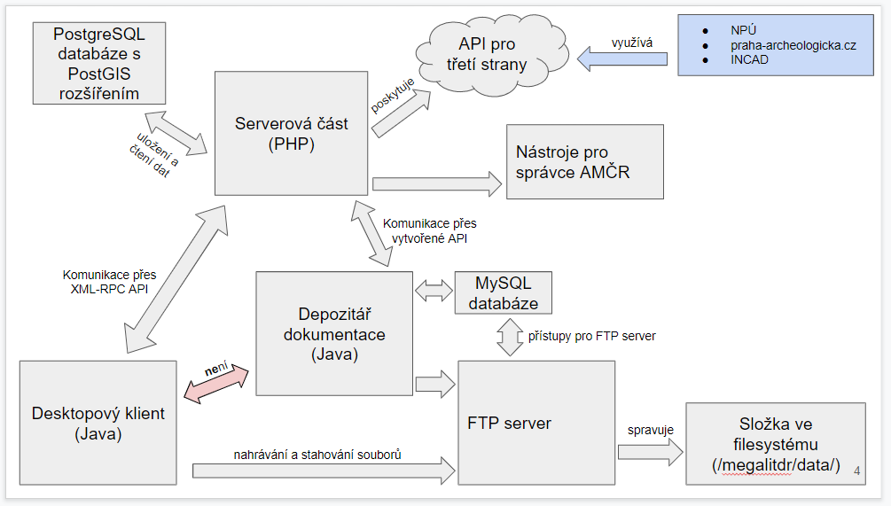
Další obecné informace o systému AMČR lze získat na webu http://www.archeologickamapa.cz/
Podrobné informace k aplikaci AMČR lze nalézt na adrese http://www.archeologickamapa.cz/help/
Z důvodu technologické zastaralosti AMČR v současné době probíhá generální upgrade systému tak, aby byl plně funkční ve webovém prostředí. V této souvislosti je prováděna rovněž komplexní revize všech jeho součástí, vč. serverového a databázového prostředí. Jako platforma pro nové řešení slouží framework Django. Předmětem smlouvy je proto jak Podpora správy a rozvoje stávajícího řešení v nezbytně nutné míře do doby dokončení nového webového prostředí, tak samotné dokončení a provozní nasazení tohoto řešení. Práce na vývoji probíhají průběžně (vč. doby výběrového řízení), dokončení však není možno realizovat z důvodu kapacitního naplnění předchozích smluvních závazků. Předpokládaný stav prací v době předání je specifikován dále v textu.

Desktopová aplikace

Popis
Klientské rozhraní má v současnosti podobu desktopové aplikace, která zprostředkovává pro uživatele vytvoření, čtení, úpravu a mazání záznamů. Desktopová aplikace je založená na platformě JAVA (verze 8 a vyšší), čímž je zabezpečena kompatibilita se systémy MS Windows 7 (a vyšší), Unix/Linux a OS X (Apple). Pro ukládání dat klient užívá standardní nastavení cache platformy JAVA, do složky Users\ [user] \ AppData\ Roaming\ SSC\ (platí pro MS Windows) jsou dále ukládány lokální kopie heslářů.
Desktopová aplikace nevyužívá žádný významnější framework třetí strany. Je vytvořena čistě v jazyce Java v kombinaci s knihovnou Swing, s řadou nástaveb pro usnadnění rutinních úkolů.
Aplikace užívá těchto knihoven třetích stran:
- GeoTools 12 – Balík nejrůznějších knihoven distribuovaný pod jedním názvem (tj. GeoTools). Slouží ke zpracování prostorových informací a zobrazení mapy.
- Pdf-renderer – K zobrazení PDF souborů.
- iText – K vytvoření PDF a RTF souborů.
- SwingX – Rozšíření knihovny Swing.
- Apache XML-RPC – K vytváření XML-RPC požadavků a zpracování odpovědí serveru.
- SLF4J – Logování desktopové aplikace.
- Java Advanced Imaging – Manipulace se soubory nesoucími obrazovou informaci.
- Apache Commons IO – Knihovna usnadňující implementaci I/O operací.
- Apache Commons Net – Implementace klientské strany řady internetových protokolů.

Komunikace
Desktopová aplikace realizuje vytvoření, čtení, úpravu a mazání záznamů vzdáleným voláním procedur. Aplikace komunikuje se serverovou částí s pomocí protokolu XML-RPC, přičemž zastupuje roli klienta. Aplikace je vytvořena v jazyce Java SE 8 a ke zkompilování tedy vyžaduje Java SE Development Kit 8. Datová komunikace probíhá přes HTTP metodu POST. Na straně klienta jsou ukládány pouze dočasné informace (např. stažené soubory), aktuální verzi záznamu disponuje vždy serverová část.

Distribuce aplikace
Aplikace včetně nezbytných knihoven je distribuována s pomocí technologie Java web start. Samotná spustitelná aplikace ve formátu JAR je včetně knihoven před samotnou distribucí digitálně podepsána. Spuštění aplikace na straně uživatele začíná stažením souboru ve formátu JNLP ze serveru, odstranění instalace pomocí nabídek rozhraní JAVA. Interní nástroj JRE porovná minimálně požadovanou verzi Java Runtime Environment a v případě nenalezení JRE 8 (přesněji JRE 1.8) zahlásí chybu. V opačném případě JRE podle obsahu JNLP souboru stáhne specifikované JAR soubory a provede spuštění hlavního JAR balíčku, tedy samotné desktopové aplikace.

Struktura aplikace
Následující schéma zobrazuje rozložení komponent do jednotlivých balíčků v aplikaci cz.smartgis:
- mapclient – Obstarává veškeré náležitosti spojené s mapovým modulem.
- megalit
  - bibliografie – Modul sloužící ke správě bibliografie.
  - controller – Zde je umístěn kód, který reaguje na události (typicky pocházející od uživatele) a zajišťuje změny v pohledu. Controller z pohledu architektury model-view-controller.
  - core – Kód sloužící k inicializaci základní kostry aplikace.
  - data – Definice entit.
  - dokument – Modul sloužící ke správě dokumentů (a potažmo i souborů).
  - gui – Definuje převážně vzhled jednotlivých komponent. View z pohledu architektury model-view-controller.
  - lokality – Modul sloužící ke správě lokalit.
  - lookandfeel – Obsahuje XML soubor s definicí GUI pro použití ve třídě SynthLookAndFeel a základní kód pro inicializaci tohoto XML souboru.
  - net – Slouží k získávání dat ze serveru a jejich mapování na entity. Model z pohledu architektury model-view-controller.
  - resource – Složka obsahující převážně grafické prvky potřebné pro vykreslení GUI.
  - resources – Obsahuje zkompilovanou knihovnu GDAL pro použití s pomocí Java Native Interface (JNI).
  - storage – Obsluha dočasného úložiště na straně klienta.
  - util – Různorodé drobné nástroje.
  - vyhledavani – Modul vyhledávání.

Serverová aplikace
Serverová aplikace je složena z několika komponent:
- Aplikace v PHP fungující jako API k desktopové aplikaci – nabízí rozhraní XML_RPC
- Aplikace v PHP pro import a export dat – webové rozhraní pouze pro administrátora
- Aplikace depozitáře dokumentace spolupracující s XML_RPC rozhraním pro upload a download dokumentů
- Rozhraní pro oznámení o plánovaném terénním zásahu (http://www.archeologickamapa.cz/oznameni)
Serverovou část představuje webová aplikace vytvořená v jazyce PHP. Ke svému běhu vyžaduje alespoň PHP 5.6.6. Webová aplikace disponuje prvky CMS, protože je však ke správě dat (obsahu) výhradně využívána desktopová aplikace, je řada funkcí CMS potlačena. Webová aplikace obstarává dva hlavní pilíře funkcionality:
- Pro uživatele s rolí administrátora nabízí webové rozhraní pro import a export dat.
- Zastává roli serveru v protokolu XML-RPC. Vykonává procedury volané klienty (jednotlivými instancemi desktopové aplikace).
Exportní nástroj dovoluje aktuálně uchovávané záznamy zapsat do CSV souboru (v definovaném formátu) a tento soubor následně nabídnout ke stažení. Importní nástroj na svém vstupu očekává CSV soubor (opět v definovaném formátu) obsahující záznamy, které mají být přeneseny do systému. Během importu je provedena základní (formální) kontrola dat, včetně ověření duplicity vůči již existujícím záznamům. Během importu není prováděna kontrola logické návaznosti jednotlivých záznamů.
Serverová část je zapojená do protokolu XML-RPC. Před provedením procedury je ověřena identita uživatele. Následuje autorizace k zahájení zvolené procedury. Její dokončení je vždy potvrzeno desktopové aplikaci. Pokud klient žádá o zaslání některých dat, jsou tato data součástí odpovědi serveru.
Server užívá těchto knihoven třetích stran:
- XML_RPC – K zajištění XML-RPC komunikace.
- Tracy – K logování a odchytávání chyb.

Databázové prostředí
Data se ukládají do SQL databáze PostgreSQL, a to minimálně ve verzi 9.4.1. Řada dat má prostorovou povahu, a proto k uložení takového druhu informace je využíváno rozšíření PostGIS. To se instaluje přímo do konkrétní PostgreSQL databáze. Serverová část vyžaduje PostGIS minimálně ve verzi 2.1.4.
Aktuální struktura databáze je popsána v následujícím souboru: https://github.com/ARUP-CAS/aiscr-webamcr/files/5783812/Databaze_struktura_200805.xlsx
Pro lepší pochopení lze využít modelovou reprezentaci databáze v prostředí MS Access: https://github.com/ARUP-CAS/aiscr-webamcr/files/5783803/Databaze_200805.zip
Databáze v současné podobě obsahuje řadu nestandardních řešení a nedostatků v koncepci relačních vztahů, omezení i sekvencí. Z tohoto důvodu byla provedena její celková revize a pro nové řešení budou data bezztrátově migrována do nové optimalizované struktury (viz dále).

Aplikace depozitáře dokumentace
Depozitář dokumentace je samostatné oddělené řešení sloužící k nahrávání a stahování souborů. Zamýšlené použití je takové, že depozitář dokumentace fyzicky běží na odlišném serveru než serverová aplikace. Je však možno depozitář dokumentace i serverovou aplikaci provozovat na stejném serveru. Pro lepší názornost však budeme předpokládat, že depozitář dokumentace běží na jiném umístění než serverová aplikace.
Princip fungování depozitáře dokumentace – nahrání nového souboru:
- Desktopová aplikace kontaktuje serverovou aplikaci a v rámci XML-RPC volání jí oznámí požadavek na nahrání nového souboru
- Serverová aplikace ověří identitu uživatele a jeho oprávnění. V případě úspěchu kontaktuje depozitář dokumentace s žádostí o nahrání nového souboru. Serverová aplikace si uloží dočasné informace o požadavku na nahrání nového souboru.
- Depozitář dokumentace vygeneruje nové (náhodné) dočasné uživatelské jméno a heslo, které bude použito pro přenos souboru. Depozitář dále připraví v souborovém systému dočasnou složku pro nahrávaný soubor. Depozitář odesílá uživatelské jméno, heslo a svoji adresu serverové aplikaci.
- Serverová aplikace přijme od depozitáře dokumentace informace potřebné k nahrání souboru a v rámci procedury zavolané klientem odpoví právě těmito informacemi.
- Desktopová aplikace v tuto chvíli disponuje adresou, uživatelským jménem a heslem. Přes protokol FTP se připojí k obdržené adrese (tj. depozitáři dokumentace) a provede autentizaci.
- Desktopová aplikace provede nahrání souboru. Dokončení nahrávání následně desktopová aplikace oznamuje serverové aplikaci.
- Serverová aplikace přepošle informaci o dokončení nahrávání depozitáři dokumentace.
- Depozitář dokumentace ověří kontrolní součet a v případě úspěchu přesune nahraný soubor z dočasné složky do trvalého umístění. Provedení těchto operací potvrdí depozitář dokumentace serverové části.
- Depozitář dokumentace odstraní dočasný uživatelský účet a dočasnou složku.
- Serverová aplikace si vyžádá o právě nahraném souboru další metainformace (např. velikost, finální název souboru) a uloží si tyto informace do tabulky v PostgreSQL databázi.
- Serverová aplikace oznámí desktopové aplikaci dokončení nahrání souboru.
Analogicky je provedena i operace stažení souboru.
Depozitář dokumentace se skládá z několika hlavních součástí:
- Pure-FTPd 1.0.30 (na serveru dále musí být deaktivované případné vsftpd)
- MySQL 5.1
- Java JRE 1.6 (od společnosti Oracle, ne OpenJDK)
Pure-FTPd je nakonfigurovaný tak, že dovoluje přihlášení jen těm uživatelským účtům, které jsou uvedeny v MySQL databázi. Java JRE 1.6 slouží ke spuštění obslužné aplikace. Ta obsluhuje část filesystému určeného pro ukládání souborů a komunikuje se serverovou aplikací. Jak vyplývá, obslužná aplikace je vytvořena v jazyce Java.

Uživatelé, uživatelské role a přístupnost dat
AMČR rozlišuje pět uživatelských rolí, jejichž nositelé se liší svými právy při práci s informačním systémem. Právo ke vstupu do informačního systému na elementární úrovni (A – Anonym) získává každý uživatel, který software nainstaluje do svého počítače. Rozšířená uživatelská práva lze získat na základě registrace (role B – Badatel), další oprávnění získá pracovník některé z organizací oprávněných k provádění archeologických výzkumů (C – Archeolog). Vyšší uživatelská práva potom mají pracovníci organizací provozujících informační systém AMČR, tedy ARÚP a ARÚB. Uživatel na úrovni D – Archivář provádí zejména formální a obsahovou kontrolu záznamů vkládanými uživateli úrovní B a C, správu systému pak provádí uživatel s oprávněním E – Administrátor.
Oprávnění odvozená od uživatelských rolí jsou bez výjimek kumulativní, tj. každá vyšší role disponuje všemi oprávněními příslušnými nižším uživatelským rolím. Uživatelská role je vždy vázána na konkrétní uživatelský účet a organizace tak může být systému zastoupena uživateli na všech úrovních oprávnění.
Uživatelská role ovlivňuje šíři přístupu k datům a funkcionalitám. Obecně platí, že všem uživatelům jsou zpřístupněna pro prohlížení všechna archivovaná data (tj. uzavřené a zkontrolované záznamy), a to s výjimkou takových dat, u kterých autor záznamu či správci systému indikují nebezpečí zneužití, např. letecké snímky, na nichž je zřejmá poloha lokalit ohrožených ilegálními výzkumy s pomocí detektoru kovů. Vytvářet nové záznamy a vkládat nové dokumenty mohou jen registrovaní uživatelé. Rozpracované záznamy jsou zpřístupňovány jen tomu uživateli, který je edituje, a uživatelům s vyššími oprávněními (úroveň D a E). Uživatelské účty a oprávnění jsou sdíleny napříč Službami AIS CR.
Seznam uživatelských rolí a oprávnění
Role | Role – název | Vysvětlivka | Práva
A | Anonym | každý uživatel | prohlížet a exportovat archivovaná data, tvořit výpisové sestavy
B | Badatel | registrovaný uživatel, zpravidla student, archeolog nebo zájemce o archeologii | vkládat data o samostatných akcích, vč. dokumentů
C | Archeolog | pracovník organizace oprávněné k terénním archeologickým výzkumům | vkládat a přihlašovat projekty, zapisovat zprávy o akcích, vč. dokumentů
D | Archivář | pověřený pracovník archivu | posuzovat kvalitu záznamů, vracet k dopracování nebo archivovat záznamy, editovat záznamy
E | Administrátor | odpovědný pracovník IT | dávkově vkládat data, mazat záznamy, spravovat uživatelské účty, spravovat hesláře

Datový model AMČR
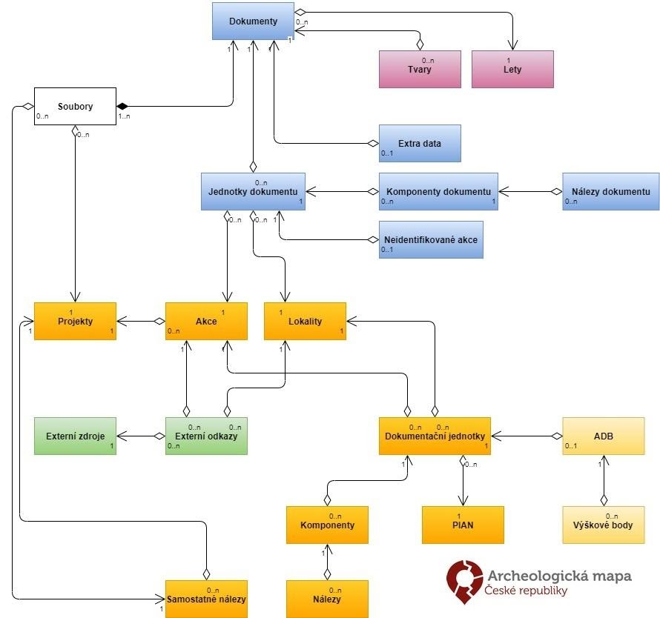
Aplikaci AMČR lze popsat jako provázaný systém několika segmentů (skupin tabulek, datových tříd a heslářů) vztahujících se k základním funkcím informačního systému. Některé segmenty jsou zcela integrovány (např. komponenty v akcích), jiné tvoří volněji připojené moduly na periferii systému (ADB aj.). Základními segmenty AMČR jsou:
- Projekty – registr terénních zásahů;
- Akce – evidence archeologických terénních akcí (v rámci registrovaných projektů i mimo ně);
- Lokality – evidence archeologických lokalit;
- Dokumentační jednotky, komponenty, nálezy – odborný popis akcí a lokalit;
- Dokumenty a související třídy – datový repozitář ARÚP a ARÚB, vč. rozšířené evidence leteckých snímků;
- PIAN (prostorová identifikace archeologických nálezů) – evidence prostorových jednotek;
- Externí zdroje a odkazy – katalog bibliografických záznamů;
- ADB (archeologické dokumentační body) a výškové body – rozšířená evidence sond v rámci Pražské památkové rezervace.

Systém je koncipován tak, že většina jeho prvků představuje samostatné databázové objekty. Např. prostorové vymezení archeologických akcí nebo bibliografický odkaz nejsou v AMČR zaznamenány jako „vlastnosti“ záznamu o akci (které by bylo možno zachytit formálně různým zápisem), nýbrž jako vztah mezi objekty dvou samostatných datových tříd, které navazují vzájemné vazby, a to zpravidla typu 1:N nebo N:N. K jedné akci se tedy může vázat více bibliografických záznamů, avšak zároveň k týmž bibliografickým položkám mohou být navázány jiné akce či lokality. Tento koncept plně využívá výhod relační databáze, avšak je blízký také objektově orientovaným datovým modelům, které dekompozici datových tříd na základní jednotky dále prohlubují. Zároveň naplňuje potřeby autoritního značení jednotlivých záznamů pomocí identifikátorů.

Bližší popis základních datových tříd

Projekt
- Záměr provedení zásahu do terénu (obvykle stavební, ale i badatelský).
- Administrativní údaje za účelem naplňování památkového zákona.
- Např.:
  - Záměr výstavby skupiny rodinných domů a jejich napojení na technickou infrastrukturu
  - Univerzitní výzkum známé lokality
  - Detektorový průzkum vybraného území

Akce
- Terénní archeologický výzkum.
- Metadata „co, kdo, kdy, kde“.
- Jedná se o ekvivalent zprávy o archeologické akci, tj. její strukturovaný záznam.
- Může se vázat k projektu, v rámci kterého byla provedena (tím rozlišujeme projektové a samostatné akce).
- Např.:
  - Plošný výzkum na Pražském hradě související s rekonstrukcí
  - Badatelsky motivovaný vizuální průzkum okolí Karlštejna
  - Geofyzikální měření zaniklého pohřebiště před výstavbou dálnice
  - Sledování základových pasů v rámci výstavby rodinného domu

Lokalita
- Záznam o známé archeologické památce nebo archeologickém nalezišti, který zhruba odpovídá součástem historické krajiny.
- Alternativně také souhrn výsledků pozorování evidovaných průzkumem, který nemá smysl evidovat formou akcí (např. leteckým).
- V obecné rovině také prostředek, jak rámcově prostorově lokalizovat dokumenty bez vazby na akce
- Např.:
  - Hradiště Stradonice
  - Mohylník Velká Dobrá
  - Zaniklá středověká ves Svídna
  - Lokalita Ledčice 1 identifikovaná leteckým snímkováním
  - Krajina katastrálního území Volduchy u Rokycan

Dokumentační jednotka (DJ)
- Dílčí prostorový úsek akce nebo lokality
- Realizuje napojení na geografický prostor (prostřednictvím PIAN)
- V rámci DJ jsou popisovány komponenty
- Např.:
  - Celá odkrytá plocha
  - Sonda v rámci výzkumu
  - Polygon sběru nálezů
  - Rozsah lokality

Archeologický dokumentační bod (ADB)
- V případě evidence akce přesně po dílčích sondách může být popis rozšířen za účelem podrobnější strukturované evidence (evidence vzniká zejména pro Pražské centrum již desítky let).
- Jedná se o rozšíření popisu dokumentační jednotky (1:0)
- V kombinaci s výškovými body umožňuje podrobně rekonstruovat zachování a mocnost historických terénů.
- Např.:
  - Přesně vymezený výkop pro kabel v ulici Dejvická v Praze 6, se třemi stratigrafickými jednotkami (vrstvami/objekty)

Výškový bod
- Evidence nadmořské výšky vybrané úrovně historického terénu (podloží, pravěk, středověk, novověk…) v konkrétním bodě v rámci sondy (dokumentační jednotky).
- Např.:
  - Podloží uprostřed sondy ve 159,8 m n. m.
  - Středověké terény v rohu sondy ve 161,2 m n. m.
  - Současný povrch na nejníže položeném okraji sondy ve 162 m n. m.

PIAN (prostorová identifikace archeologických nálezů)
- Univerzální geoprostorové jednotky (body, linie, polygony) k opakovanému použití
- Jsou jednoznačně identifikovány se stanovenou přesností vymezení
- Např.:
  - Bod v lese s přesností na stovky metrů
  - Polygon přesně ohraničující parcelu
  - Linie rámcově sledující komunikaci

Komponenta
- Nese informace odborné archeologické povahy, zejména údaje o dataci a interpretaci funkce sledovaného místa v daném období, vč. odhalených aktivit (sídelní, pohřební…).
- Váže se ke konkrétnímu prostoru a akci nebo lokalitě, a to skrze dokumentační jednotku.
- Např.:
  - Akce odhalila tři komponenty: (1) neolitické pohřebiště v části plochy 1; (2) středověkou aktivitu neurčené povahy v celé ploše výzkumu; (3) novověkou odpadní vrstvu ve výkopu pro elektřinu.
  - Lokalita hrad Karlštejn má dílčí komponenty popisující jej od vzniku ve středověku po využití v novověku.
  - Lokalita hradiště Plešivec byla zprvu užívána k rituálním účelům (komponenty depotů z eneolitu a starší doby bronzové), následně byla opevněna (komponenta hradiště mladší doby bronzové) a využívána byla i v době železné (komponenta hradiště doby železné).

Nález
- Odhalené typy archeologických nálezů (předmětů či objektů) tvořící materiální podstatu komponenty.
- Jedná se pouze o druhová určení (klíčová slova) více či méně specifikovaná, avšak nikdy ne persistentní a jednoznačná ve vztahu k materiálu.
- Např.:
  - 10 keramických střepů
  - 5 zahloubených domů
  - 4 kostrové pohřby
  - zlatý prsten
  - vrstva spáleniště

Dokument
- Datový blok s jednotnými autorskými a popisnými údaji, složený z jednoho či více datových souborů.
- Jde o primárně digitální i analogové archivní materiály v různých formátech a podobách.
- Jejich zdrojem je digitalizace vlastních fondů, přírůstky z vnějšku a automatické generátory v systému.
- Potenciálně v podstatě jakýkoli typ datové kolekce.
- Např.:
  - Textová zpráva o výzkumu o čtyřech dílech
  - Jedna fotografie výzkumu
  - Databáze nálezů ve formě skupiny tabulek
  - 3D model archeologické sondy
  - Textura zdiva typu opus spicatum
  - Plán lokality

Soubor
- Jeden datový soubor uložený ve filesystému a jeho technický popis.
- Váže se k dokumentům, projektům či samostatným nálezům; podle toho lze rozlišit také míru důležitosti souboru, nutnost jeho bezpečného uchování a pravidla chování úložiště.
- Část souborů generuje systém automaticky.
- Např.
  - Plan.tif
  - Tabulka.csv
  - Text.pdf
  - Potvrzeni.pdf

Extra data
- Rozšiřující metadatový popis u vybraných typů dokumentů (např. u plánů či fotografií).
- Jedná se o rozšíření popisu dokumentu (1:0).
- Např.:
  - Údaje o přesném datu a místě pořízení fotografie, 3D modelu...
  - Údaje o měřítku a velikosti plánu
  - Údaje o na fotografii zachycené události a osobách
  - Formát originální analogové kopie, její zachovalost, existující náhrady

Let
- Údaje o letu, v rámci kterého byly pořízeny letecké fotografie.
- Zachycuje data o vlastním letu, osádce a okolních podmínkách
- Např.:
  - Let M. Gojdy z 13. 6. 1998 z letiště Sazená za slunného počasí s dobrou dohledností

Tvar
- Podobné nálezům – objekty (útvary) vizuálně identifikované na leteckém snímku.
- Jedná se o morfologický, nikoli funkční popis.
- Např.:
  - Shluk bodových objektů
  - Velké kruhové ohrazení
  - Skupina uspořádaných lineárních útvarů

Jednotka dokumentu (část dokumentu)
- Označuje vybranou část dokumentu.
- Umožňuje dokument či jeho část blíže popsat (komponentami, neidentifikovanými akcemi) a napojit na existující akce či lokality.
- Např.:
  - Textová zpráva se dělí na dvě části, jednu popisující výzkum XY a druhou popisující lokalitu XY
  - Plán zachytil tři lokality a JD realizuje dílčí vazby
  - Fotografie zachytila hrob a zásobní jámu (viz komponenty dokumentu) v rámci jednoho výzkumu
  - Letecká fotografie zachytila dvě lokality, na jedné je viditelný neolitický dům, na druhé středověká tvrz

Komponenta a nález dokumentu
- Strukturou a významem ekvivalent komponenty a nálezu.
- Popisuje komponentu a nálezy zachycené v rámci konkrétní části (jednotky) dokumentu.
- Přestože související akce či lokalita mohou mít komponent a nálezů více, dokument je přímo popsán vždy pouze těmi skutečně dokumentovanými.
- Cílem je usnadnit vyhledávání (např. „najdi všechny fotky s noži z pohřebišť doby bronzové“).
- Např.:
  - Na fotce je nález jednoho hrobu z raně středověkého pohřebiště
  - Text popisuje dílčí jámu v rámci neolitického sídliště
  - 3D model zachycuje město složené z mnoha komponent (středověký kostel, novověké hradby) a nálezů (železná sekera, keramická nádoba)
  - Plán zachycuje kostel na hradišti Libice

Neidentifikovaná akce
- Pomocná evidence údajů o akci evidované v dané části (jednotce) dokumentu.
- Údaje vždy pocházejí z digitalizace (z hromadného importu).
- Jedná se o dočasné řešení do doby vytvoření řádné akce a přímého propojení, poté dochází ke smazání neidentifikované akce.
- Např.:
  - V části dokumentu je popsán výzkum hradu Křivoklát, ve druhé části pak orientační sběr na blízkém poli.

Samostatný nález
- Jeden konkrétní nález evidovaný na základě své polohy, fotografie a popisných údajů.
- Navazuje na dlouhodobé projekty průzkumu dílčích lokalit či regionů, a to ve spolupráci s laickou veřejností a amatérskými hledači.
- Např.:
  - Mince nalezená na souřadnici XY amatérským badatelem XY dne XY, předaná do muzea XY.

Identifikátory
Základním cílem AMČR je vytvořit jednotný a trvale udržitelný systém evidence terénních archeologických akcí, jejich výsledků a s nimi souvisejících informačních zdrojů. Nezbytnou součástí systému jsou proto autoritní seznamy položek v jednotlivých datových třídách, v nichž každý záznam získává jedinečný a persistentní identifikátor, přidělovaný jak nově přibývajícím položkám, tak dodatečně importovaným starším datům.
Základem systému identifikátorů AMČR je identifikátor projektu nebo samostatné akce. Tento identifikátor by měl provázet terénní výzkum ve všech jeho fázích a být spojujícím článkem, který jednoznačně propojuje odborné databáze, administrativu terénních výzkumů, příslušné dokumenty, publikace a potenciálně i nálezy v muzejních sbírkách. Identifikátory mají logickou podobu a do jisté míry i srozumitelnou formu: z identifikátoru lze např. vyčíst, ke kterému regionu patří (Čechy/Morava – C/M) a o jakou datovou třídu či část datové třídy jde. Tam, kde to bylo možné, byly zachovány starší identifikátory, které již mohou kolovat v literatuře (např. čísla projektů v systému IDAV, čísla fotografií archivu ARÚP, stará čísla jednací atd.), byť někdy v poněkud pozměněném formátu.
Systém rozlišuje identifikátory definitivní a provizorní. Přidělení definitivního identifikátoru je závislé na procesním stavu, ve kterém se aktuálně záznam nachází. Díky tomu zbytečně nevznikají v řadách identifikátorů mezery, způsobené odstraňováním invalidních záznamů a přírůstek identifikátorů je tak regulován. Definitivní identifikátory jsou akcím přidělovány po odeslání uživatelem ke kontrole, projektům po zápisu a lokalitám, dokumentům, bibliografii a PIAN při archivaci. Veškeré záznamy je také možno do systému dávkově naimportovat s již definitivním identifikátorem. Provizorní identifikátory jsou před potvrzením a převodem do definitivní podoby označeny prefixem „X-“.
Systém identifikátorů
Datová třída | Součásti ID | Příklad
projekt | region - rok + číslo | C-201600001
projektová akce | projekt + písmeno | C-201600001A
samostatná akce | region - 9 + číslo + písmeno | C-9000001A
lokalita (nemovitá) | region - N + číslo | C-N1000001
lokalita (letecká) | region - L + číslo | C-L1000001
dokumentační jednotka | akce - číslo jednotky | C-201600001A-D01
komponenta | akce - číslo komponenty | C-201600001A-K01
nález | bez ID (neautoritní datová třída) | -
PIAN | P - číslo mapy ZM 50 - číslo | P-1224-000001
dokument (text) | region - řada - rok + číslo | C-TX-201600001
dokument (digitální terénní snímek) | řada - akce - číslo | DT-C-201600001A-00001
dokument (nový plán) | řada - akce - číslo | DY-C-201600001A-001
dokument (ostatní, starý) | region - řada - rok + číslo | C-FT-000000001
automaticky archivovaná ZAA | řada - akce - číslo | ZA-C-201600001A-01
jednotky dokumentu | dokument - D + číslo | DT-C-201300001A-12345-D01
komponenta dokumentu | dokument - K + číslo | C-TX-201221458-K01
externí zdroj | BIB - číslo | BIB-0000001
let | region - LET - číslo | C-LET-00001

Procesní pravidla a stavy
Jedním z hlavních poslání AMČR je zabezpečit nutnou agendu a evidenci archeologických akcí prováděných na území ČR. V aplikaci proto nejsou obsažena pouze data, která lze považovat za archivní, ale také rozpracované záznamy, které postihují právě probíhající, případně nedávno realizované výzkumy. Pro sběr a užívání dat v AMČR platí tzv. procesní pravidla, která říkají, jaký typ uživatele spravuje danou datovou třídu, v jaký okamžik vkládá data a jakého cíle má být dosaženo.
Pro označení fáze zpracování záznamů slouží tzv. procesní stavy, které jsou přidělovány všem záznamům v základních datových třídách (Projekty, Akce, Lokality, Dokumenty, Bibliografie, PIAN). Procesní stav určuje, kdo může daný záznam zobrazit, kdo jej může editovat, jaké funkce jsou pro práci se záznamem dostupné a zároveň jaké kroky je třeba učinit pro plnou archivaci záznamu. Každému ze stavů také odpovídá určitý okruh dat, která je v daném okamžiku možno (či nutno) vložit, a určitá práva a povinnosti konkrétních uživatelů.
Procesním stavem rozumíme dílčí fázi archeologické (terénní) aktivity, což lze na obecnější rovině chápat jako specifickou fázi vzniku archeologické informace. Např. každý projekt musí být nejprve zapsán do systému (stav P1), a to s některými povinnými popisnými údaji. Zapsaný projekt si může některá z oprávněných organizací rezervovat k provedení výzkumu (P2), přičemž doplňuje některé údaje a zároveň dočasně omezuje dostupnost jiných pro ostatní uživatele (např. osobní údaje týkající se stavebníka). Daná oprávněná organizace nyní získává povinnost zahájit a oznámit terénní práce (P3), informovat o jejich ukončení (P4) a v zákonné lhůtě podat závěrečnou informaci spolu s nálezovou zprávou (P6). Poté Archivář rozhoduje, zda podané podklady je třeba vrátit k doplnění/přepracování (P7), nebo je možno je uznat za dostatečné a archivovat (P8).
Podobným způsobem probíhá i životní cyklus akcí, který má různé varianty, a to podle typu akce (projektová akce/samostatná akce). Projektové akce procházejí pouze stavy A1-A2-A6-A7-A8, protože podávat závěrečnou informaci o výsledcích výzkumu bez předepsané nálezové zprávy není povoleno. U samostatných akcí, převážně starých výzkumů, kde zhotovení úplné nálezové zprávy je už málo pravděpodobné, je tato praxe povolena a jejich životní cyklus se tedy skládá ze všech uvedených kroků. V poněkud jednodušší podobě se procesní stavy vyskytují i u záznamů dalších datových tříd.
Přechod od jednoho procesního stavu k druhému je řízen interakcemi systému, uživatele a archiváře. Systém eviduje datum přechodu jednotky z jednoho stavu do druhého a uživatele, který přechod provedl. V případě stavů, které mohou být nabývány opakovaně (např. „vrácení zprávy o akci k dopracování“) se eviduje i historie změn a důvody, které k nim vedly.

Vývoj nového řešení pro webovou AMČR
Implementace nového webového klienta aplikace AMČR, který převezme, optimalizuje a obohatí funkcionality desktopové aplikace AMČR, probíhal a probíhá v několika fázích. Hlavním účelem rozvoje je nahradit aktuálně fungující desktopovou aplikaci AMČR novou webovou aplikací, která bude spolehlivější, dostupnější, rozšiřitelná, snadněji distribuovatelná a udržovatelná. Řešení bude postaveno na novém databázovém relačním modelu, který již byl navržen a pilotně implementován, vč. přípravy migračních skriptů. Není-li uvedeno jinak, webová aplikace se bude řídit zásadami a funkcemi dostupnými v původní desktopové aplikaci AMČR a modulech AMČR-PAS a Knihovna 3D.

Fáze 1 (realizováno 2019/2020)
V rámci první fáze vývoje došlo k vytvoření dvojice pilotních modulů založených na platformě Django 2, a to Portálu amatérských spolupracovníků a evidence samostatných nálezů (AMČR-PAS) a modulu Knihovna 3D.
Toto řešení je nyní nasazeno na adrese: https://amcr.aiscr.cz/login/
Zdrojové kódy v aktuální verzi jsou dostupné na: https://github.com/ARUP-CAS/aiscr-amcr-pas-3d
Podrobné informace o AMČR-PAS lze získat na adrese: http://www.archeologickamapa.cz/pas
Základní struktura řešení (nutný mezikrok související se souběžným provozem desktopové AMČR a nových modulů):
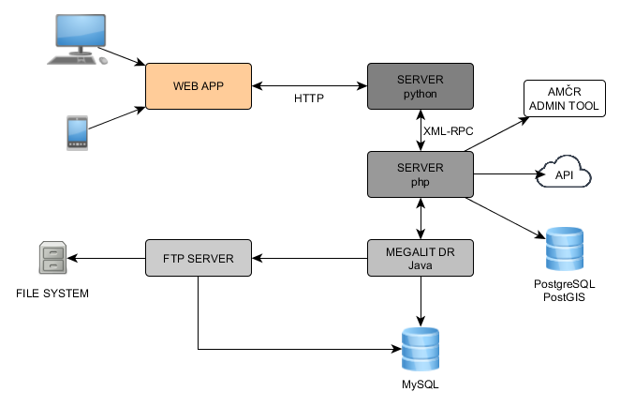

Fáze 2 (realizováno 2020/2021)
Ve druhé fázi byly realizovány následující kroky:
- Komplexní revize datové struktury databáze s cílem odstranit zbytné datové třídy (zejména tabulku Atree a duplicitní či nevyužívané datové třídy).
- Odstranění nestandardních řešení z databáze, zejména těch neodpovídajících dobré praxi (chybějící primární a cizí klíče, pole s multihodnotami, nadbytečné vazebné tabulky apod.).
- Optimalizace a sjednocení heslářů s cílem dosáhnout jednotného řešení, které umožní s hesláři pracovat jako s persistentními autoritami.
- Implementace změn databáze do formy migračních skriptů, dostupných na adrese: https://github.com/ARUP-CAS/aiscr-webamcr/tree/dev/migrace (jejich doplňování a optimalizace nadále probíhá).
- Analýza dopadů změn na všechny stávající serverové součásti a závislosti (např. komunikace s webklientem, s API, s repozitářem dokumentace, s nástrojem pro import/export apod.) a příprava konkrétního plánu jejich převodu na nové prostředí.
- Příprava Docker kontejnerů pro vývoj s Redis databází a Postgresem.
- Migrace stávající verze databáze Postgresu (9.4.26) na verzi 12 a PostGIS (2.1.4) na verzi 3.0.2.
- Vytvoření skriptu pro naplnění vývojové databáze anonymizovanými daty v nové struktuře databáze, a to na základě vytvořených migračních skriptů (maximální automatizace převodu jako příprava pro migraci produkčních dat při nasazení).
- Vytvoření skriptu pro automatické přehashování SHA-1 hesel databáze algoritmem SHA-2.
- Navržení designu nové webové aplikace AMČR.

Fáze 3 (realizace 2021)
V rámci třetí fáze (únor–červenec 2021), navazující na předchozí přípravné kroky implementace probíhá:
- vývoj modulu Projekty, sloužícího ke kompletní správě projektů a projektových archeologických akcí vč. související dokumentace;
- vývoj mapového modulu, sloužícího k prohlížení, vkládání a editaci geoprostorových dat;
- integrace repozitáře dokumentace do nového řešení;
- vývoj prostředí pro registraci uživatelů a správu uživatelských účtů;
- integrace modulů AMČR-PAS a Knihovna 3D, vyvinutých v pilotní fázi implementace webového klienta;
- příprava všech součástí základního rozhraní potřebných pro provoz jednotlivých modulů (menu, tabulky, ovládací prvky apod.);
- kompletní zajištění serverového prostředí potřebného pro provoz webového klienta AMČR.
Základní architektura nového řešení v rámci frameworku Django 3:
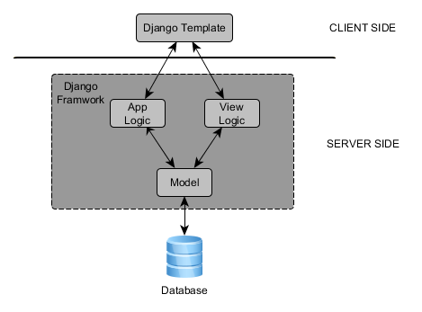
Ke stanovenému termínu bude objednateli předložena otestovaná, funkční a stabilní verze aplikace založené na frameworku Django 3, obsahující uvedené moduly společně s podrobnou technickou dokumentací. Tato verze bude nasazena na servery objednatele v uzavřeném režimu (bez přístupu externích uživatelů). Nasazení a vývoj aplikace žádným způsobem neomezí či ohrozí provoz stávajícího klienta AMČR. Součástí objednávky není zajištění produkčního nasazení webového klienta, které bude provedeno po další fázi vývoje. Tento stav lze považovat jako výchozí situaci pro převzetí podpory Služeb AIS CR Zhotovitelem na základě této smlouvy.
Vývoj probíhá v plně otevřeném režimu a stávající stav lze sledovat ve veřejném repozitáři (vč. souvisejících issues): https://github.com/ARUP-CAS/aiscr-webamcr/tree/dev
Průběžně doplňovaná dokumentace ve formě definice uživatelských potřeb je k dispozici na adrese: https://docs.google.com/document/d/162oB-heR86wTXpZGng-K9OR5rnIA4b_ysxu6YHWHCBU/edit?usp=sharing
Další fáze plánovaného rozvoje jsou popsány jako součást přílohy č. 2 této smlouvy. Provozní nasazení nového řešení předpokládáme v období zimy 2022.

Aplikační rozhraní AIS CR (API)
API (https://api.aiscr.cz/) v současné době nabízí službu Data Provider AMČR, která poskytuje metadatové záznamy z databáze AMČR, a to pomocí protokolu OpenArchives Initiative Protocol for Metadata Harvesting (OAI-PMH).
Implementace OAI-PMH podporuje reprezentaci metadat v:
- Dublin Core – poskytuje část datasetu týkající se dokumentů a jejich popisu
- CIDOC-CRM – nabízí archivovaná, volně přístupná data z AMČR ve formátu RDF v syntaxi odpovídající této ontologii
- AMČR XML – nativní formát, který umožňuje plné vytěžování databáze při zohlednění přístupových práv
Archeologové či uživatelé s vyšším oprávněním mohou využít registrovaný účet AMČR pro přístup k nearchivovaným či jinak chráněným záznamům. Aktualizace dat probíhá na denní bázi.
API je využíváno řadou národních i mezinárodních partnerů ke sklízení dat a integracím (např. Národní památkový ústav, Museion, ARIADNE Portal, Europeana). Slouží též jako hlavní datový zdroj pro Digitální archiv AMČR či portál Praha archeologická.
Podrobná dokumentace API je dostupná zde: https://api.aiscr.cz/media/API_UserGuide.pdf
K API lze přistupovat přes: https://api.aiscr.cz/dapro/oai?verb=Identify
Zdrojový kód se skládá ze třech veřejně dostupných částí:
- repozitáře webové stránky: https://github.com/ARUP-CAS/aiscr-api-home
- repozitáře aplikace Data Provider: https://github.com/ARUP-CAS/aiscr-dapro
- repozitáře aplikace autentizační aplikace: https://github.com/ARUP-CAS/aiscr-pass
Struktura komponent je následující:
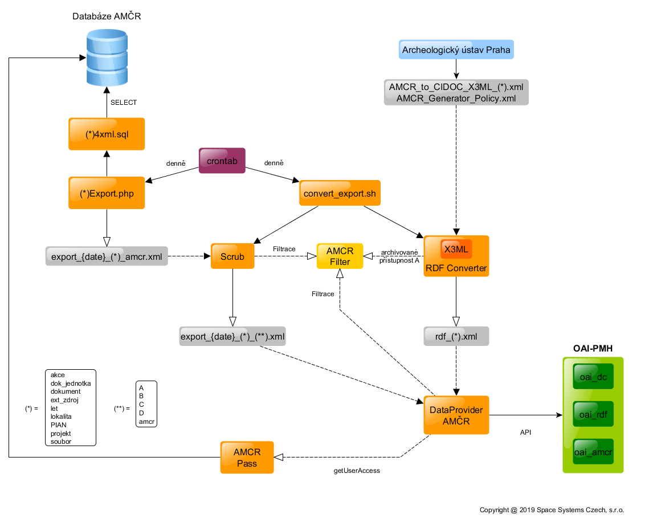

Digitální archiv AMČR
Digitální archiv AMČR (https://digiarchiv.aiscr.cz/) je webová aplikace určená k prohlížení informací o archeologických výzkumech, lokalitách a nálezech, provozovaná Archeologickými ústavy AV ČR v Praze a Brně. Archivy těchto institucí obsahují dokumentaci terénních archeologických výzkumů na území ČR od r. 1919 do současnosti a své sbírky dále obohacují. Digitální archiv obsahuje různé druhy záznamů – jednotlivé archeologické dokumenty (texty, terénní fotografie, letecké snímky, mapy a plány, digitální data), projekty, terénní akce, archeologické lokality, evidenci samostatných nálezů i knihovnu 3D modelů. Data a popisné údaje jsou průběžně přebírány z AMČR, s níž je Digitální archiv propojen také uživatelskými účty.
Obsažená data jsou v Digitálním archivu zveřejňována v souladu s politikou otevřeného přístupu k informacím a se souhlasem držitelů autorských práv – příslušných odborných institucí. Většina dat je přístupná každému uživateli, dokumenty jsou obvykle dostupné po registraci uživatelského účtu a menší část údajů slouží pouze odborníkům z oprávněných archeologických organizací. Ke zveřejnění se postupně připravují stovky tisíc dokumentů a záznamů.
Podrobný popis funkcionalit Digitálního archivu je k dispozici na adrese: https://digiarchiv.aiscr.cz/napoveda
O serverovou část se stará Tomcat server. Serverovou část reprezentují jednotlivé servlety pro komunikaci s API AIS CR (OAI-PMH; indexace dat), API AMČR (XML-RPC; pouze pro ověřování uživatelů a stahování části heslářů), SOLR, servlety pro komunikaci s klientskou aplikací a ostatní podpůrné servlety. Aplikace provádí prostřednictvím servletů veškerou komunikaci se SOLR pro získání dokumentu z indexu. Prohlížeč nikdy nepřistupuje přímo k SOLR procesu. Náhledy obrázků jsou uložené v adresáři specifikovaném konfigurací. Prohlížeč k nim nemá přímý přístup. Aplikace je poskytuje na základě práv uživatelů opět prostřednictvím servletu.
Klientská část je JavaScript aplikace Tomcatem předávána prohlížeči klienta, kde se spouští. Klientská část byla uchystána v AngularJS frameworku s podporou Material Design a LeafletJS s OpenStreetMaps. Klientská část komunikuje s vybranými servlety pod Tomcatem.
Samostatnou aplikací je Thumbs Generator pro vytváření náhledů. Thumbs Generator je JAVA aplikace, která běží jako systémová služba pod neprivilegovaným uživatelem a má přístup k digitálním dokumentům systému AMČR a k tabulce v indexu s odkazy na tyto dokumenty. Aplikace generuje náhledy, které ukládá do struktury, ke které mají přístup vybrané servlety pod Tomcatem.
Repozitář se zdrojovým kódem aplikace je k dispozici na: https://github.com/ARUP-CAS/aiscr-digiarchiv-2
Na stejném místě je dostupná rovněž technická dokumentace vč. popisu instalace a konfigurace: https://github.com/ARUP-CAS/aiscr-digiarchiv-2/wiki

